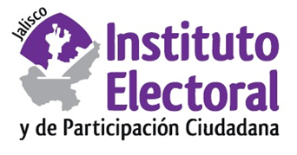

**Cuarta sesión ordinaria**

**Comité de Transparencia**

**Fecha:** martes 13 de diciembre de 2022

**Hora:** 10:00 horas

**Videoconferencia**

**Orden del día:**

1. Presentación y, en su caso, aprobación del orden del día.
2. Presentación, discusión y en su caso, aprobación del Calendario de Sesiones Ordinarias del Comité de Transparencia del Instituto Electoral y de Participación Ciudadana del Estado de Jalisco para el año 2023 dos mil veintitrés.
3. Informe correspondiente a la Semana Nacional de Transparencia, relativo al año 2022 dos mil veintidós.
4. Informe correspondiente a las versiones públicas realizadas en cumplimiento del acuerdo del Comité de Transparencia del Instituto Electoral y de Participación Ciudadana del Estado de Jalisco, identificado con la clave alfanumérica AC02/CT/27-12-21.
5. Presentación, discusión, y en su caso, aprobación del Aviso de privacidad relativos a concursos desarrollados por la Dirección de Educación Cívica del Instituto Electoral y de Participación Ciudadana del Estado de Jalisco, en las modalidades de simplificado y corto.
6. Asuntos generales.

**Atentamente**

**Guadalajara, Jalisco; 07 de diciembre de 2022**

# Alma Fabiola del Rosario Rosas Villalobos

Secretaria del Comité de Transparencia